单 位：广元市昭化区清水镇人民政府
撰 稿 人：
分管领导：

清水镇稳步推进2024年度医保征收工作

医保征收工作是贯彻落实党中央和国务院广覆盖、保基本、多层次、可持续的社会保障基本方针的重大举措，有利于维护城乡居民基本医疗保障权益。为深入实施全民参保计划，确保2024年度居民医保参保缴费全覆盖，清水镇坚持镇村联动、分类施策，稳步推进我镇2024年度医保征收工作。
一是广泛宣传动员。镇村干部深入街头巷尾，以实地宣传的方式为村民详细解读医疗保障相关政策，告知及时缴纳医保费用、享受政府补贴的重要性，耐心解答村民最关心的参保缴费时间、标准、方式等问题，切实提高参保群众对新政新规的知晓率和覆盖面，为参保缴费工作顺利开展营造良好的舆论氛围。
二是明确目标任务。认真解读区医保局下达的参保缴费目标任务，及时将目标任务分解到13个村（社区）。严格核对特困供养对象、低保对象人员、区定困难对象等人员名单，明确各类征缴对象的缴费标准。召开专题会议，把我镇2024年度医保征收任务传递到村（社区），将责任落实到人。
三是提供优质服务。为进一步优化医保服务，让村民“少跑腿”，服务“多跑路”，镇便民服务中心干部协同各村（社区）干部为行动不便的老人提供“上门办”服务。对于临近下班时间或未到上班时间有办理医保服务需求的群众，安排工作人员推迟或提前上班，切切实实地办好人民事。
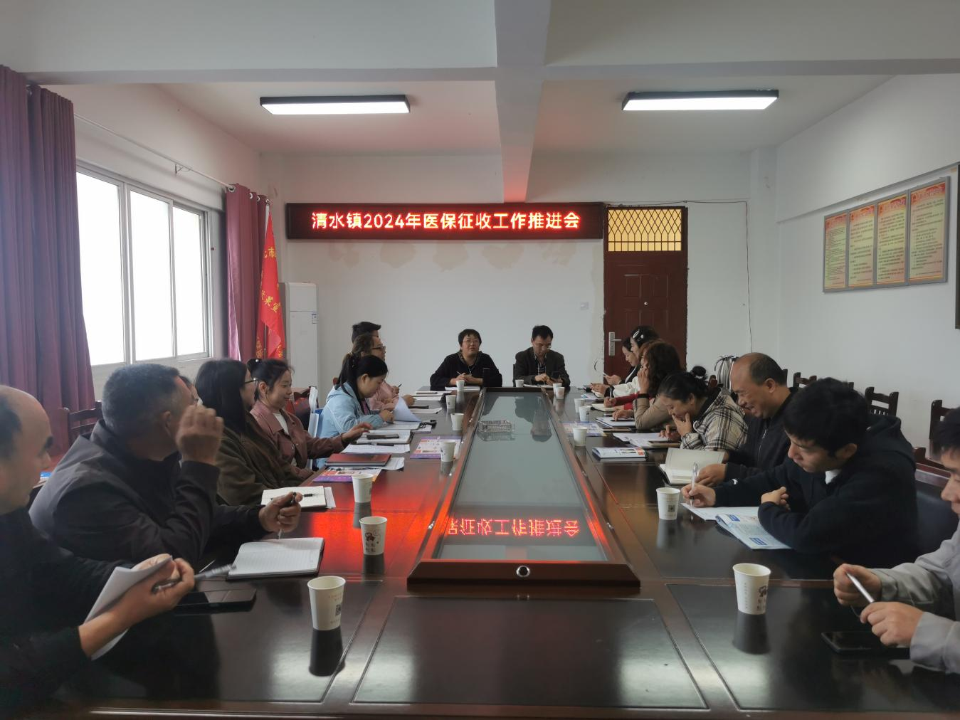
四是严格督查督办。成立由联村领导、联村干部组成的督查专班，专项督查各村（社区）医保宣传动员情况和征收进度，督查相关责任人是否严格履行工作职责，对工作推进不力的村（社区）现场提出整改意见，切实增强相关责任人危机意识，确保城乡居民医保征缴工作扎实有序推进。

